

**Қармақшы ауданы бойынша жайылымдарды басқару және оларды пайдалану жөніндегі 2017-2018 жылдарға арналған жоспарды бекіту туралы**

Мерзімі біткен

Қызылорда облысы Қармақшы аудандық мәслихатының 2017 жылғы 13 желтоқсандағы № 138 шешімі. Қызылорда облысының Әділет департаментінде 2017 жылғы 27 желтоқсанда № 6096 болып тіркелді. Қолданылу мерзімінің аяқталуына байланысты тоқтатылды

      "Қазақстан Республикасындағы жергілікті мемлекеттік басқару және өзін-өзі басқару туралы" Қазақстан Республикасының 2001 жылғы 23 қаңтардағы Заңына және "Жайылымдар туралы" Қазақстан Республикасының 2017 жылғы 20 ақпандағы Заңының 8бабының 1-тармақшасына сәйкес Қармақшы аудандық мәслихаты **ШЕШІМ ҚАБЫЛДАДЫ:**

      1. Қосымшаға сәйкес Қармақшы ауданы бойынша жайылымдарды басқару және оларды пайдалану жөніндегі 2017-2018 жылдарға арналған жоспары бекітілсін.

      2. Осы шешім ресми жарияланған күнінен бастап қолданысқа енгізіледі.

|  |  |
| --- | --- |
| *Қармақшы аудандық мәслихатының* *кезектен тыс 16-сессиясының төрағасы,* *мәслихат хатшысы:* | *М.Наятұлы* |

|  |  |
| --- | --- |
|  | Қармақшы аудандық мәслихатының 2017 жылғы 13 желтоқсандағы №138 шешіміне қосымша |

**Қармақшы ауданы бойынша 2017-2018 жылдарға арналған жайылымдарды басқару және оларды пайдалану жөніндегі жоспар**

      1) Құқық белгілейтін құжаттар негізінде жер санаттары, жер учаскелерінің меншік иелері және жер пайдаланушылар бөлінісінде жайылымдардың орналасу схемасы (картасы);

      2) Жайылым айналымдарының қолайлы схемалары;

      3) Жайылымдардың, оның ішінде маусымдық жайылымдардың сыртқы және ішкі шекаралары мен алаңдары, жайылымдық инфрақұрылым объектілері белгіленген картасы;

      4) Жайылым пайдаланушылардың су тұтыну нормасына сәйкес жасалған су көздерiне (көлдерге, өзендерге, тоғандарға, апандарға, суару немесе суландыру каналдарына, құбырлы немесе шахталы құдықтарға) қол жеткізу схемасы;

      5) Жайылымы жоқ жеке және (немесе) заңды тұлғалардың ауыл шаруашылығы жануарларының мал басын орналастыру үшін жайылымдарды қайта бөлу және оны берілетін жайылымдарға ауыстыру схемасы;

      6) Кент, ауыл, ауылдық округ маңында орналасқан жайылымдармен қамтамасыз етілмеген жеке және (немесе) заңды тұлғалардың ауыл шаруашылығы жануарларының мал басын шалғайдағы жайылымдарға орналастыру схемасы;

      7) Ауыл шаруашылығы жануарларын жаюдың және айдаудың маусымдық маршруттарын белгілейтін жайылымдарды пайдалану жөніндегі күнтізбелік графигі.

**Құқық белгілейтін құжаттар негізінде жер санаттары, жер учаскелерінің меншік иелері және жер пайдаланушылар бөлінісінде жайылымдардың орналасу схемасы (картасы)**

**Шартты белгілер**

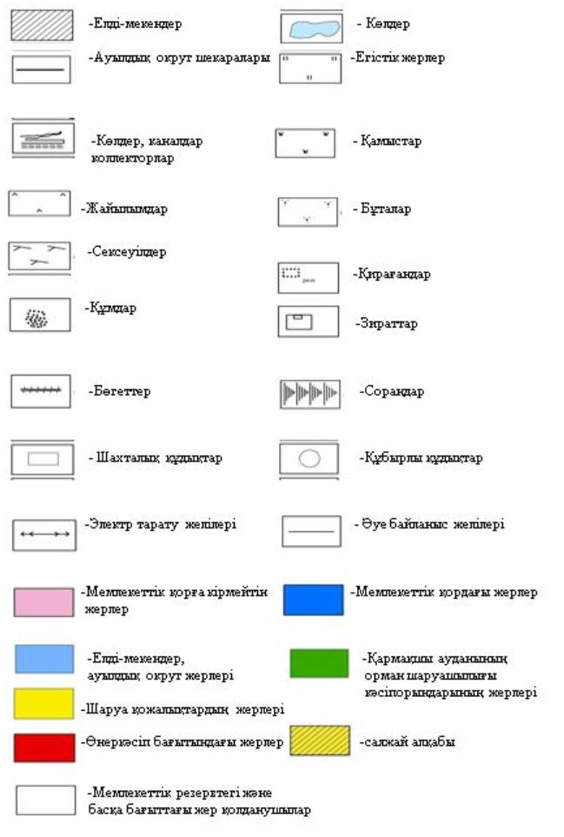

**Ауыл шаруашылығы бағытындағы жер пайдаланушылардың тізімі**

|  |  |
| --- | --- |
| № | Аты-жөні |
|  | "Жосалы" бау-бақша серіктестігі |
|  | Молдабаева Бақыткүл |
|  | "Қызылжарма" бау-бақша серік |
|  | Аралбаев Абдіхамит Мажитұлы "Оңталап" ш/қ |
|  | Гукчак Фазаирқызы Рагибова |
|  | Тұрғанбек Іздібаев "Дөйт" ш/қ |
|  | Дауленбаев Ануар |
|  | Мендара Сарыбайұлы Байжанов "Сержан" ш/қ |
|  | Мақсұт Аміреұлы Қадыров "Максат" ш/қ |
|  | Болат Нағашыбайұлы Маханбетов "Талап" ш/қ |
|  | Байзақ Төралиев "Ақжар" ш/қ |
|  | Бекмырза Ұзынжасов "Адилет" ш/қ |
|  | Сағат Шакизадаұлы Шокбаров "Шакизада" ш/қ |
|  | Тұяқбаев Абзал |
|  | Тажетинов Рахымжан |
|  | Тореханов Абдикарим |
|  | Қаңсұлу Кенжанова "Рахман" ш/қ |
|  | Рүстем Самалұлы Әбдіқалиев |
|  | Мұратбек Ықыласұлы Өксікбаев |
|  | Ибрагим Зейнетұлы Жүнісов |
|  | Жангелді Ғабитұлы Садықов |
|  | Сарыбаев Амангелді Сағатұлы "Сагат" ш/қ |
|  | Искандар Бекзадаұлы Арифов "Жандос" ш/қ |
|  | Сайлауұлы Дархан Мұхтаров "Дархан" ш/қ |
|  | Камил Арифов "Береке" ш/қ |
|  | Аштар Мұратов "Акниет" ш/қ |
|  | Набиев Бекир "Халал" ш/қ |
|  | Алихан Фазаирұлы Рагибов "Болашақ" ш/қ |
|  | Орынбасар Айтбаев "Нурдаулет" |
|  | Әбілдаев Қудайберген |
|  | Қосбергенов Жамбыл Сүйентайұлы |
|  | Ерманова Айгул |
|  | Ізбанов Ерғазы Базарбайұлы |
|  | Васип Гайдаров "Кең Дала" ш/қ |
|  | Күршум Эйбов |
|  | Оралбек Асылбеков "Қызылтам" ш/қ |
|  | Ғани Қарымсақов Өтебайұлы "Ғани" ш/қ |
|  | Төрехан Бадрақов Әбілтайұлы "Бекзат" ш/қ |
|  | Бауыржан Үткелбаев Ордабекұлы "Алтын" ш/қ |
|  | Әбдірайым Ибрагимұлы Кішкенеев "Ибрагим" ш/қ |
|  | Темірболат Кішкенбаев "Акбота" ш/қ |
|  | Жақыпов Сәкен Несіпәліұлы "Еразамат" ш/қ |
|  | Нұрхан Алмаханов "Нұрхан" ш/қ |
|  | Жетпісбай Рахымтайұлы Оспанов |
|  | Бақберген Нұржігітұлы Накипов "Анакөл" ш/қ |
|  | Жарылқасын Сыдықов "Жарылкасын" ш/қ |
|  | Шайманова Шолпан Айғалиқызы "Елубай" ш/қ |
|  | Тұрмахан Омаров "Тұрман" ш/қ |
|  | Мырзалы Жетібаев "Мырзалы" ш/қ |
|  | Дастанбек Аманқұлұлы Даңлыбаев "Азамат" к/х |
|  | Мұзаппар Жакияев "Музаппар" ш/қ |
|  | Алмас Жұбанұлы Қаржаубаев "Абылай" ш/қ |
|  | Шәрбан Қанапиева "Гүлнұр" ш/қ |
|  | Тиыштыбай Кенебаев |
|  | Марат Аралбайұлы Әлімшеев |
|  | Жанболат Демеуов |
|  | Шадимов Ержан |
|  | Қуанышбаев Болат "Марал баба" ш/қ |
|  | Ахмет Нұржан "Аман" ш/қ |
|  | НақыпбекБетайұлы Мөнкеев "Мөңке" ш/қ |
|  | Маханбетов Орынбек "Сақтаған" ш/қ |
|  | Нұрмағамбетов Қайрат |
|  | Әділхан Орынбасаров |
|  | Талғат Түлеков |
|  | Әбілдаев Алғабек Райбекович |
|  | Қайрат Ниетбайұлы Ғаниев |
|  | Ғанибек Бекжанов "Ғани-БЕК" ш/қ |
|  | Жанғабылова Райхан "Жанғабыл" ш/қ |
|  | Кішкенбаев Темірболат "Темірболат" ш/қ |
|  | Садықов Жарылқасын |
|  | Алтай Агисов "Тұрган тамы" ш/қ |
|  | Сейталимхан Байменов "Сайым ата" ш/қ |
|  | Сейтқасым Лаубаев "Лаубай" ш/қ |
|  | Ильяс Мырзақұлұлы "Мырзакулов" ш/қ |
|  | Шамқожа Ильясұлы Айбергенов "Таңатар" ш/қ |
|  | Сағындық Ибраев "Береке" ш/қ |
|  | Жарқын Оңғарұлы Атеев |
|  | Ербол Әбенұлы Нұрғалиев |
|  | Әділхан Мусаев "Дармахан" ш/қ |
|  | Сұлупан Залғараева "Зілқара" ш/қ |
|  | Нұрлан Үсенұлы Ақышбай |
|  | Әбдиев Ғалымжан |
|  | Сулейменов Шынжырхан |
|  | Саттарбек Ідірісұлы Мырзақұлов "Медет" ш/қ |
|  | Әбдікарім Сейтқасымұлы Лаубаев |
|  | Өмірбек Кенжеғұлов |
|  | Болат Әлдебайұлы Бөгетов |
|  | Болат Әлдебайұлы Бөгетов |
|  | Мұрат Наятұлы Ерманов "Асыл" ш/қ |
|  | Еділ Қабылұлы Набиев "Наби" ш/қ |
|  | Нарынбек Күнтуаров "Күнтуар" ш/қ |
|  | Айманов Дархан |
|  | Салима Жумабекова "Гүлнаурыз" ш/қ |
|  | Кажденбек Қалдашбаев "Қалдашбай" ш/қ |
|  | Пірмантаев Нұржан Айдарбекұлы |
|  | Нұрғали Қасымхан |
|  | Оспанов Қанапия |
|  | Өркен Аманқосұлы Әбенов |
|  | Жауқазын Оңғарқызы Жәкеева |
|  | Әбдірасыл Абсаттарұлы Қуантаев "Куантай ш/қ |
|  | Олжабай Балшынов "Олжабай" ш/қ |
|  | Әліұлы Сактапберген "Әлиев Г" ш/қ |
|  | Қожабай Тұрганов "Жаңакала" ш/қ |
|  | Бектай Көшербаев |
|  | Нүркен Аманқосұлы Тоғызбаев |
|  | Базарбай Қуаңбаев |
|  | Серік Жаканов "Дос едік" ш/қ |
|  | Әбдімалік Жарманов |
|  | Сыдықова Айжамал |
|  | Жарқын Әтеев "Аша-ДЖ" ш/қ |
|  | Ібрашев Нүркен |
|  | Атеев Зинулла |
|  | Қуаныш Дариқужаев "Қуаныш" ш/қ |
|  | Сайлау Жанбаев "Сайлау" ш/қ |
|  | Кембай Жоламанов "Балатай" ш/қ |
|  | Айжамал Сыдықова |
|  | Рахман Бекқаданов "Айгерим" ш/қ |
|  | Жангелді Әлімжанұлы Ескалиев "Төлеу" ш/қ |
|  | Сарман Қартабаев "Сарман" ш/қ |
|  | Жанабек Қисыков "Абай дана" ш/қ |
|  | Серік Төлегенов "Шахзада" ш/қ |
|  | Шахзада Төлегенов "Шахзада" ш/қ |
|  | Бақытжан Қазиев "Орныққан" ш/қ |
|  | Сарбасов Алтынбек |
|  | Қошантаев Төлеген |
|  | Есқалиев Жанаділ |
|  | Ескалиев Сарыбай "Есқали" ш/қ |
|  | Сарсембаева Жанар |
|  | Жалғасбаев Жақсылық "Шабан ата" ш/қ |
|  | Рагибов Болат |
|  | Сейтжанов Әлібек |
|  | Ибраев Сагындык |
|  | Нурмуратова Нәзікен |
|  | Нусерова Зафура |
|  | Орынбасаров Нурсултан |
|  | Казиев Бакытжан |
|  | Казиев Бакытжан |
|  | Әбдіразақов Ғабит |
|  | Әбдіразақов Ғабит |
|  | Болат Жұмабаев |
|  | Талғат Бұқпанов |
|  | Бекжан Нұрғалыұлы Ескалиев |
|  | Даурен Бүркітұлы Қалдашбаев "Жосалы Даму" ш/қ |
|  | Ибраев Сағындық |
|  | Қайырғали Қоңырбайұлы Қаратаев "Иіркөл" ш/қ |
|  | Нұржамал Айбатырова "Мыңжасар" ш/қ |
|  | Амантай Бөрібаев "Калпе Амантай" ш/қ |
|  | Жалғас Ералиев "Жалғас" ш/қ |
|  | Сақтапберген Медеуов "Нұрхан" к/х |
|  | Алдаберген Сармурзаев "Миралим" ш/қ |
|  | Қали Жалғасов "Қали" ш/қ |
|  | Бекболат Құрманаев "Ертілеу" ш/қ |
|  | Бертай Әбдіқасов "Бертай" ш/қ |
|  | Руслан Губанов "Вахит" ш/қ |
|  | Муса Жарылгасынов |
|  | Мухит Нурмаханов "Нұрмахан" |
|  | Есқалиев Нурғабыл |
|  | Бақытжан Қазиев "Орныққан" ш/қ |
|  | Сұлтанмұратов Құрманғазы |
|  | Талғат Махмутов "Рамазан" ш/қ |
|  | Бекболат Құрманаев "Ертілеу" ш/қ |
|  | Кеулимжай Кауыспай |
|  | Жангаскаев Кайрат |
|  | Жаймбетов Муратбек |
|  | Балгимбаев Турсынбек |
|  | Сарсенова Рахима |
|  | Батаманов Ерталап |
|  | Жалғасбек Алмагамбетов "Жайық" ш/қ |
|  | Бекжанов Айдарбек |
|  | Роза Байтина "Женис" ш/қ |
|  | Төлеу Дандибеков "Дандибеков" |
|  | Керім Еримбетов "Емендәулет" |
|  | Күляш Ермағамбетова "Даулет" ш/қ |
|  | Болат Жусупов "Уали" ш/қ |
|  | Нұрлан Жумабеков "Өтен" ш/қ |
|  | Пернетай Ігібеков "Раухан" ш/қ |
|  | Кендебай Қаленов "Алмат" ш/қ |
|  | Аппаз Канатбаев "Айқынбек" ш/қ |
|  | Таумбаева "Өркен" ш/қ |
|  | Күлпаш Асарбаева "Берекет" ш/қ |
|  | Дастан Тогызбаев "Айсултан" ш/қ |
|  | Сөмке Керуенбаева "Ердос" ш/қ |
|  | Жамбыл Қосбергенов "Сүйінтай" ш/қ |
|  | Жақсылық Ерханов "Шокан" ш/қ |
|  | Асылбек Баимбетов "Жалғас" ш/қ |
|  | Бақытбек Ысқақов "Мырзаш" ш/қ |
|  | Садуақас Шалабаев "Садуақас" ш/қ |
|  | Нақыпбек Далдиев "Аманбай" ш/қ |
|  | Саденов Сабит |
|  | Аққұлова Айымкүл |
|  | Жандос Райсов |
|  | Әділбек Ертаев |
|  | Рұслан Райымбаев |
|  | Сағындық Ибраев |
|  | Болатбек Жұмағұлов "Наурызбай" ш/қ |
|  | Рұслан Ибраев |
|  | Әбдірахман Нұртаев |
|  | Ниязбаев Алдебай |
|  | Тлеуов Серікбай |
|  | Тлеуов Аманбай |
|  | Тоқтаров Ерсин |
|  | Талканбаев Серик |
|  | Сарымсақов Нұрхан |
|  | Алмат Мырзалиев |
|  | Қуаныш Тұрдықулов "Куаныш" ш/қ |
|  | Ходжаева Айгерим |
|  | Арыстанов Турар |
|  | Шоқбаров Нұрадин |
|  | Жалғасбаев Жұмабек |
|  | Бекмағамбетов Балтабай |
|  | Оспанов Қанапия |
|  | Шаухиева Күлаш |
|  | Бақбергенова Сәрсенкул |
|  | Өсеров Тұрабай |
|  | Сақтапберген Нұржан |
|  | Нысанбаев Бакытжан |
|  | Дөңбаев Кенғасбай |
|  | Жарылқасынов Мұса |
|  | Бекболат Құрманаев "Ертілеу" ш/қ |
|  | Әлиханов Нұрлан |
|  | Қаршыға Әділет |
|  | Қаршыға Әділет |
|  | Болатова Гүлсім |
|  | Болатова Гүлсім |
|  | Жалғасбаев Жұмабек |
|  | Ақжігітов Серік |
|  | Меріжкенов Самат |
|  | Нұржанов Қанибек |
|  | Тоқсанбаева Гүлбану |
|  | Мұса Жарылқасынов "Рахат" ш/қ |
|  | Шадимов Ержан |
|  | Дөңбаев Кенғасбай |
|  | Нұртазаева Тұрар |
|  | Бакбергенова Сәрсенкүл |
|  | Амантаев Тұрсынбек |
|  | Бақытжан Нысанбаев |
|  | Ержан Шадимов |
|  | Айжан Қалбаева |
|  | Қанибек Нұржанов |
|  | Айгерім Ходжаева |
|  | Ерболат Саянов |
|  | Алмас Жыланбасов |
|  | Бақытжан Нысанбаев |
|  | Азамат Кірекесов |
|  | Саянов Ерболат |
|  | Нұрмаханов Әділ |
|  | Шадимов Ерлан |
|  | Шаймерденов Спартак |
|  | Оспанов Рахымжан |
|  | Жақыпов Еркін |
|  | Іздібаев Нұрлан |
|  | Сейлов Ғалымжан |
|  | Абдіқасов Мейрамбек |
|  | Абдіқасов Мейрамбек |
|  | Қалжанов Акылбек |
|  | Шайманова Шолпан |
|  | Қалбаев Қажмұхан |
|  | Даңлыбаев Дастанбек |
|  | Үсенов Болатбек |
|  | Қанибаев Нұрхан |
|  | "ІІІ-Интернационал" ЖШС |
|  | "Жаңажол" ЖШС |
|  | "Ақтөбе и К" ЖШС |
|  | "Достық жер МК" ЖШС |
|  | "Алдашбай ахун" ЖШС |
|  | "Тұрмағамбет" ЖШС |
|  | "Қармақшы" ЖШС |
|  | "Ораз Ахун ЛТД" ЖШС |
|  | "Шұғыла" ЖШС |
|  | "Агропромтехника" АҚ |
|  | "Даймонд Транс" ЖШС |
|  | Смадиярова Тазакүл "Әділ" ӨК |
|  | "Атамұра - Жусуп" ЖШС |
|  | "Контакт" ЖШС |
|  | Смадиярова Тазакүл "Әділ" ӨК |

      Аббревиатуралардың таратылып жазылуы:

      шқ –шаруа қожалықтары; ЖШС-жауапкершілігі шектеулі серіктестігі;

      АҚ- акционерлік қоғам; ӨК-өндірістік кооператив;

**Жайылым айналымдардың қолайлы схемалары**

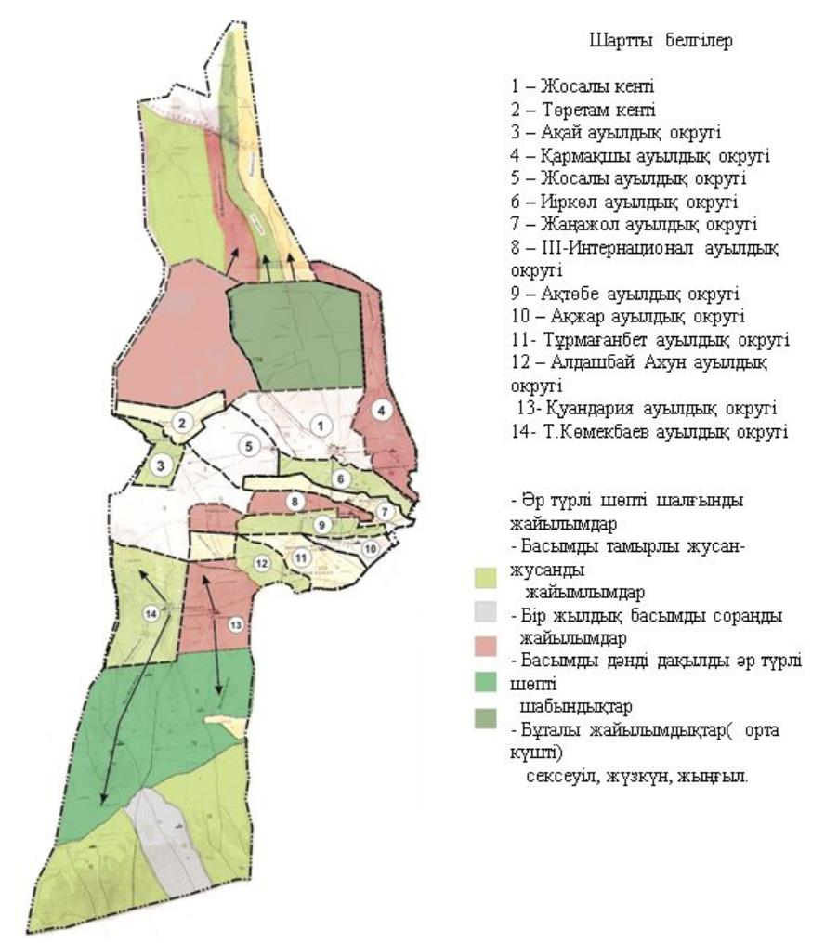

**Жайылымдардың, оның ішінде маусымдық жайылымдардың сыртқы және ішкі шекаралары мен алаңдары, жайылымдық инфрақұрылым объектілері белгіленген картасы**

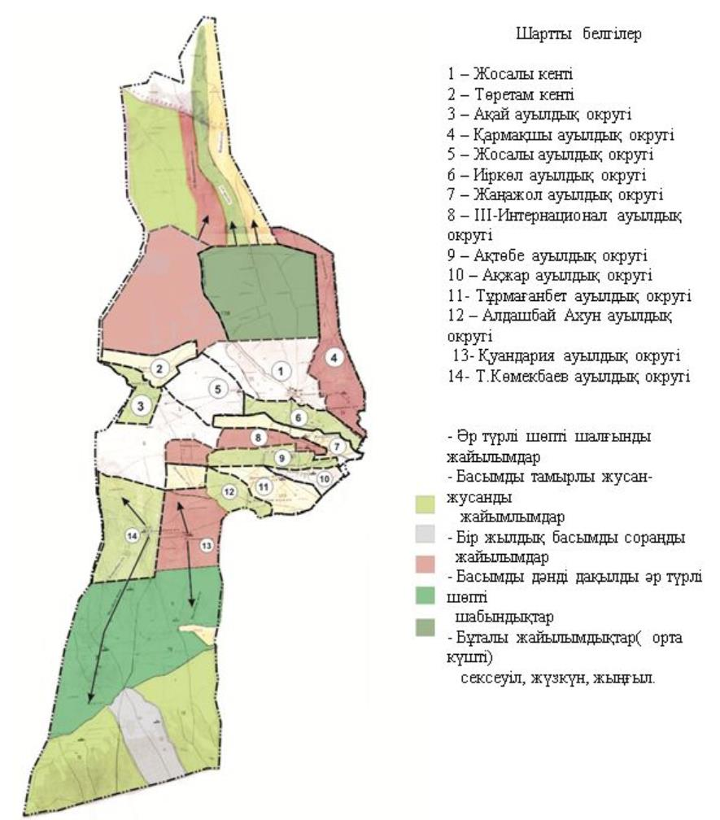

**Жайылым пайдаланушылардың су тұтыну нормасына сәйкес жасалған су көздеріне (көлдерге, өзендерге, тоғандарға, суару немесе суландыру каналдарына, құбырлы немесе шахталы құдықтарға) қол жеткізу схемасы**

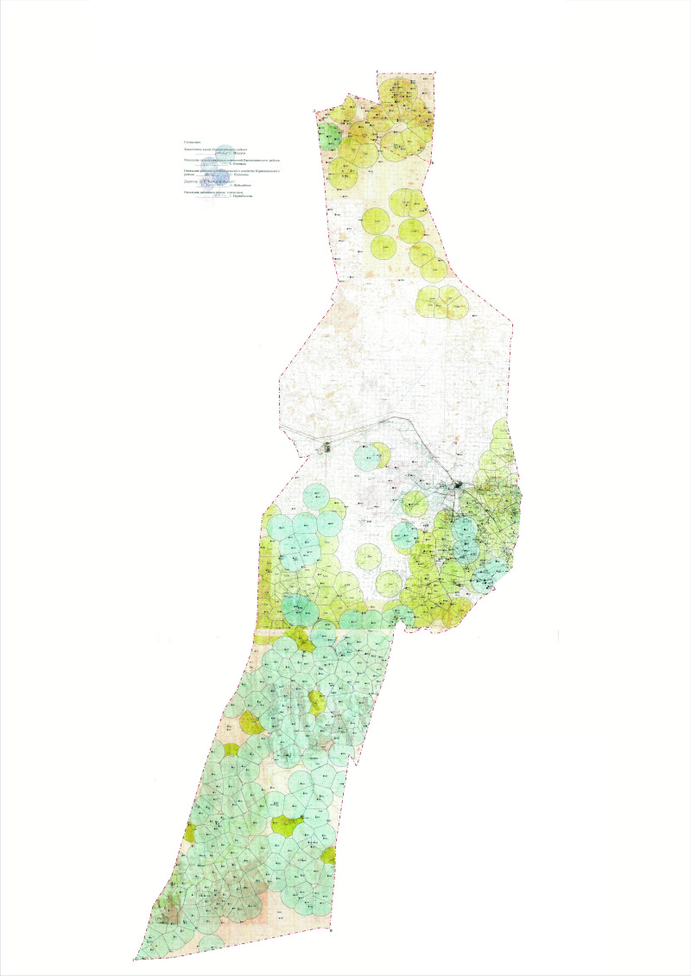

**Жайылымы жоқ жеке және (немесе) заңды тұлғалардың ауыл шаруашылығы жануарларының мал басын орналастыру үшін жайылымдарды қайта бөлу және оны берілетін жайылымдарға ауыстыру схемасы**

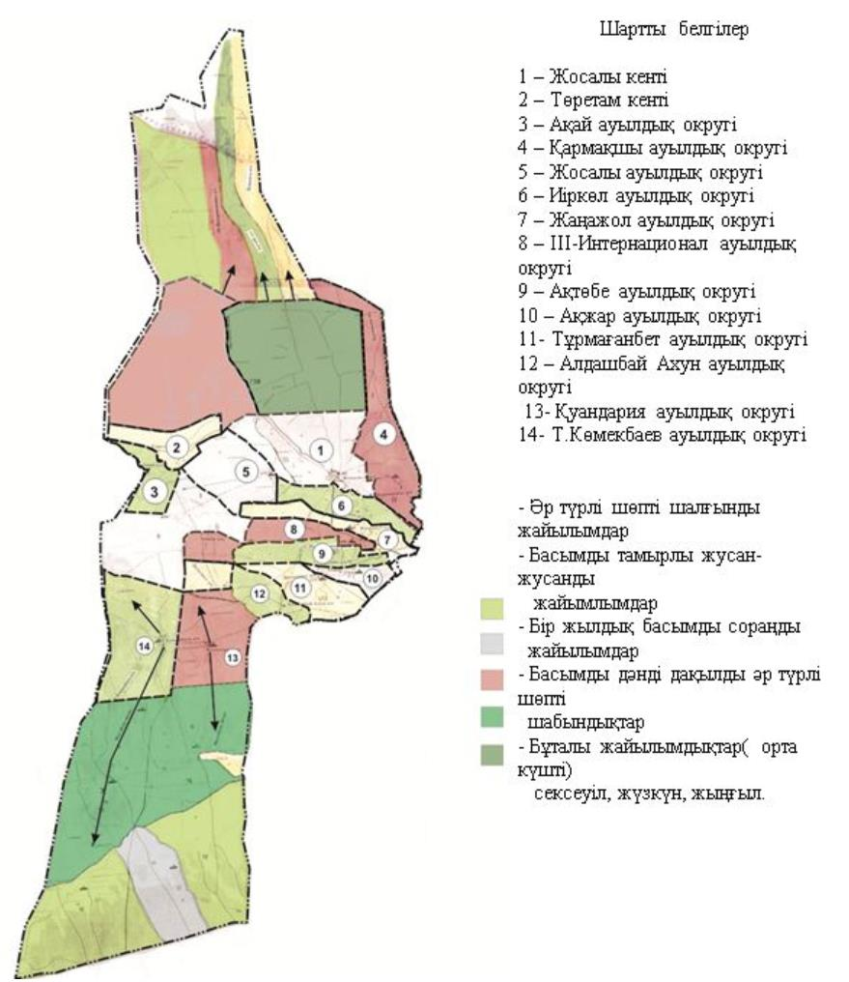

**Кент, ауыл, ауылдық округ маңында орналасқан жайылымдармен қамтамасыз етілмеген жеке және (немесе) заңды тұлғалардың ауыл шаруашылығы жануарларының мал басын шалғайдағы жайылымдарға орналастыру схемасы**

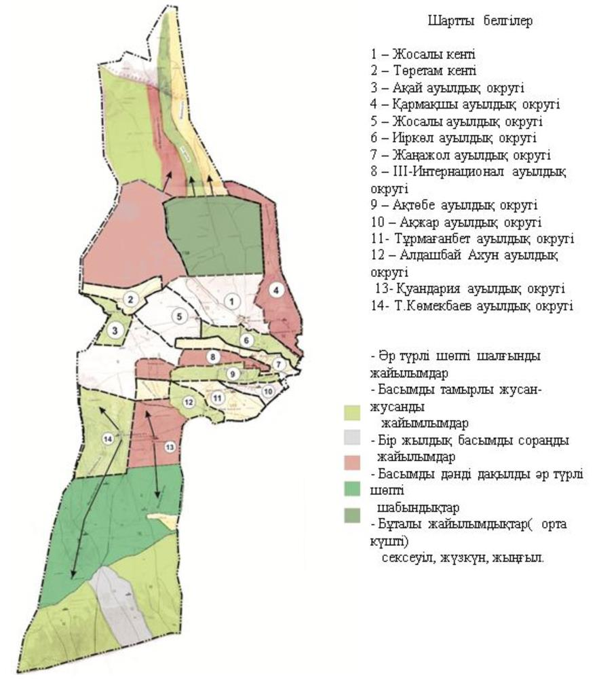

**Ауыл шаруашылығы жануарларын жаюдың және айдаудың маусымдық маршруттарын белгілейтін жайылымдарды пайдалану жөніндегі күнтізбелік графигі**

      - Топырақтық-климаттық аймаққа, ауыл шаруашылығы жануарлар түріне, сондай-ақ жайылым өнімділігіне байланысты жайылымның ұзақтық кезеңі:

      - сексеуілді-бұта дала және дала – 180-200 күн,

      - шөлейтте – 150-180 күн,

      Бұл ретте сүтті ірі қара малды жаю ұзақтығы –ең кіші, ал етті ірі қара мал үшін, қой, жылқы, түйе үшін – максималды және қар жамылғысының тереңдігіне, қардың тығыздығына және басқа да факторларға байланысты.

|  |  |  |  |
| --- | --- | --- | --- |
| № | Ауыл округі | Шалғай жайылымға (Қарақұм, Қызылқұм) малдардың айдап шығарылу мерзімі | Шалғай жайылымнан (Қарақұм, Қызылқұм) малдардың қайтарылу мерзімі |
| 1 | Т. Көмекбаев | Наурыз 1 жартысы | қазан 2 онкүндігі |
| 2 | Қуаңдария |  |  |
| 3 | Алдашбай ахун |  |  |
| 4 | Дауылкөл | Наурыз 1 жартысы | қазан 2 онкүндігі |
| 5 | Ақжар | Наурыз 1 жартысы | қазан 2 онкүндігі |
| 6 | Ақтөбе | Наурыз 2 жартысы | қазан 1 онкүндігі |
| 7 | ІІІ-Интернационал | Наурыз 2 жартысы | қазан 1 онкүндігі |
| 8 | Жаңажол | Наурыз 2 жартысы | қазан 1 онкүндігі |
| 9 | Иіркөл |  |  |
| 10 | Жосалы а/о |  |  |
| 11 | Қармақшы | Наурыз 2 жартысы | қазан 1 онкүндігі |
| 12 | Ақай | Наурыз 2 жартысы | қазан 1 онкүндігі |
| 13 | Төретам кенті | Наурыз 2 жартысы | қазан 1 онкүндігі |
| 14 | Жосалы кенті | Наурыз 2 жартысы | қазан 1 онкүндігі |

**Ауыл шаруашылығы жануарларының мал басын орналастыру үшін жайылымдарды қайта бөлу және оны берілетін жайылымдарға ауыстыру схемасы**

|  |  |  |  |  |  |  |  |
| --- | --- | --- | --- | --- | --- | --- | --- |
| № | Елді мекен атауы | Елді мекен жерлері | Оның ішінде халық қажеттілігі үшін (жайылымы және шабындық алқаптары.) | Жеке қожалық және шаруа қожалықтар бойынша мал басы саны | Бір бірлікке қажет жайылым көлемі, га | Норматив бойынша қажет жайыйлым көлемі, га | Қосымша қажет етілетін жайылым, га |
| 1 | Жосалы кенті   Жеке қожалық бойынша | 6870,0 га | Жайылымы -4873,0 га | МІҚ-5020 | 11,0 | 55220,0 | 75010,0 |
| Уақ мал-4705 | 2,2 | 10351,0 |
| Жылқы-710 | 13,0 | 9230,0 |
| Түйе-330 | 15,4 | 5082,0 |
| Барлығы: |  |  | 10765 | - | 79883,0 |
| Жосалы кенті   Шаруа қожалықтар бойынша |  | Жайылымы - 14658 га | МІҚ-1264 | 11,0 | 13904,0 | 21676,0 |
| Уақ мал-5014 | 2,2 | 11030,8 |
| Жылқы-409 | 13,0 | 5317,0 |
| Түйе-395 | 15,4 | 6083,0 |
| Барлығы: |  |  | 7082 | - | 36334,8 |
| Жалпы: | 6870,0 | 19531,0 | 17847 |  | 116217,8 | 96686,0 |
| 2 | Төретам кенті Жеке қожалық бойынша | 272,0 га | Жайылымы - 123 га | МІҚ -735 | 11,0 | 8085,0 | 16161,0 |
| Уақ мал -1644 | 2,2 | 3616,8 |
| Жылқы -253 | 13,0 | 3289,0 |
| Түйе -84 | 15,4 | 1293,6 |
| Барлығы: |  |  | 2716 | - | 16284,4 |
| Төретам кенті Шаруа қожалықтар бойынша |  |  | МІҚ - 0 | 11,0 | 0 | 2172,0 |
| Уақ мал -35 | 2,2 | 77,0 |
| Жылқы -115 | 13,0 | 1495,0 |
| Түйе -47 | 15,4 | 723,8 |
| Барлығы: |  |  | 197 | - | 2295,8 |
| Жалпы: | 272,0 га | 123,0 га | 2913 | - | 18580,2 | 18333,0 |
| 3 | Ақай а/о  Жеке қожалық бойынша | 679,0 га | Жайылымы - 303,0 га | МІҚ - 384 | 11,0 | 4224,0 | 11461,0 |
| Уақ мал - 692 | 2,2 | 1522,4 |
| Жылқы - 72 | 13,0 | 936,0 |
| Түйе - 330 | 15,4 | 5082,4 |
| Барлығы: |  |  | 1478 | - | 11764,8 |
| Ақай а/о  Шаруа қожалықтар бойынша |  |  | МІҚ - 108 | 11,0 | 1188,0 | 3378,0 |
| Уақ мал - 688 | 2,2 | 1513,6 |
| Жылқы - 41 | 13,0 | 533,0 |
| Түйе - 29 | 15,4 | 446,6 |
| Барлығы: |  |  | 866 | - | 3681,2 |
| Жалпы: | 679,0 га | 303,0 га | 2344 | - | 15445,0 | 14839,0 |
| 4 | Т.Көмекбаев а/о  Жеке қожалық бойынша | 6491,0 га | Жайылымы -6244,0 га, | МІҚ -1115 | 11,0 | 12265,0 | 7609,0 |
| Уақ мал -5646 | 2,2 | 12421,2 |
| Жылқы -678 | 13,0 | 8814,0 |
| Түйе -570 | 15,4 | 8778,0 |
| Барлығы: |  |  | 8009,0 | - | 42278,2 |
| Т.Көмекбаев а/о  Шаруа қожалықтар бойынша |  | Жайылымы -  31524 га | МІҚ - 30 | 11,0 | 330,0 | 7609,0 |
| Уақ мал -65 | 2,2 | 143,0 |
| Жылқы - 202 | 13,0 | 2626,0 |
| Түйе - 0 | 15,4 | 0 |
| Барлығы: |  |  | 297 | - | 3099 |
| Жалпы: | 6491,0 | 37768,0 га | 8306 | - | 45377,2 | 7609,0 |
| 5 | Қуандария а/о Жеке қожалық бойынша | 4330,0 га | Жайылымы -4117,0 га, | МІҚ -977 | 11,0 | 10747,0 |  |
| Уақ мал -1167 | 2,2 | 2567,4 |
| Жылқы -258 | 13,0 | 3354,0 |
| Түйе -380 | 15,4 | 5852,0 |
| Барлығы: |  |  | 2782 | - | 22520,4 |  |
| Қуандария а/о Шаруа қожалықтар бойынша |  | Жайылымы -  22392 га | МІҚ -100 | 11,0 | 1100,0 |  |
|  | Уақ мал - 0 | 2,2 | 0 |
|  | Жылқы - 0 | 13,0 | 0 |
|  | Түйе - 4 | 15,4 | 61,6 |
| Барлығы: |  |  | 104 | - | 1161,6 |
| Жалпы: | 4330,0 | 26509,0 га | 2886 | - | 23682 | +2827,0 |
| 6 | Дауылкөл а/о  Жеке қожалық бойынша | 2923,0 га | Жайылымы -2461 га | МІҚ -1097 | 11,0 | 12067,0 |  |
| Уақ мал -5386 | 2,2 | 11849,2 |
| Жылқы - 400 | 13,0 | 5200,0 |
| Барлығы: |  |  | 6883 |  | 29116,2 | 10260,0 |
| Дауылкөл а/о Шаруа қожалықтар бойынша |  | Жайылымы -  20382  га | МІҚ -242 | 11,0 | 2662,0 |  |
| Уақ мал -248 | 2,2 | 545,6 |
| Жылқы - 60 | 13,0 | 780,0 |
| Барлығы: |  |  | 550 |  | 3987,6 | 10260,0 |
| Жалпы: | 2923,0 | 22843,0 га | 7433 |  | 33103,8 | 10260,0 |
| 7 | Алдашбай ахун а/о Жеке қожалық бойынша | 2556,0 га | Жайылымы -2294,0 га, | МІҚ -841 | 11,0 | 9251,0 |  |
| Уақ мал -3156 | 2,2 | 6943,2 |
| Жылқы -228 | 13,0 | 2964,0 |
| Барлығы: |  |  |  |  |  |
| Алдашбай ахун а/о Шаруа қожалықтар бойынша |  | Жайылымы -19845,0 га | МІҚ - | 11,0 |  |  |
| Уақ мал - | 2,2 |  |
| Жылқы - | 13,0 |  |
| Жалпы: | 2556,0 | 22139,0 га | 4225 |  | 19158,2 | +2980,8 |
| 8 | Ақжар а/о   Жеке қожалық бойынша | 2692,0 га | Жайылымы -2160,0 га, | МІҚ -2230 | 11,0 | 24530,0 |  |
| Уақ мал - 4620 | 2,2 | 10164,0 |
| Жылқы -394 | 13,0 | 5122,0 |
| Түйе - 3 | 15,4 | 46,2 |
| Барлығы: |  |  | 7247 |  | 39862,2 | 24111,0 |
| Ақжар а/о Шаруа қожалықтар бойынша |  | Жайылымы -  16704  га | МІҚ - 218 | 11,0 | 2398,0 |  |
| Жылқы - 55 | 13,0 | 715,0 |
| Барлығы: |  |  | 273 |  | 3113,0 |
| Жалпы: | 2692,0 | 18864,0 га | 7520 |  | 42975,2 | 24111,0 |
| 9 | Ақтобе а/о   Жеке қожалық бойынша | 1548,0 га | Жайылымы -1093,0 га, | МІҚ - 1324 | 11,0 | 14564,0 |  |
| Уақ мал - 4222 | 2,2 | 9288,4 |
| Жылқы - 665 | 13,0 | 8645 |
| Түйе -8 | 15,4 | 123,2 |
| Барлығы: |  |  | 6219 |  | 32620,6 | 26186,0 |
| Ақтобе а/о   Шаруа қожалықтар бойынша | 1548,0 га | Жайылымы -  12135 га, | МІҚ - 319 | 11,0 | 3509,0 | 26186,0 |
| Жылқы - 165 | 13,0 | 2145 |
| Түйе - 74 | 15,4 | 1139,6 |
| Барлығы: |  |  | 558 | - | 6793,6 |
| Жалпы: | 1548,0 | 13228,0 га | 6777 |  | 39414,2 | 26186,0 |
| 10 | ІІІ-Интернационал а/о Жеке қожалық бойынша | 1729,0 га | Жайылымы -1367,0 га | МІҚ - 2719 | 11,0 | 29909,0 |  |
|  | Уақ мал - 2578 | 2,2 | 5671,6 |
|  | Жылқы - 485 | 13,0 | 6305,0 |
| Барлығы: |  |  | 5782 | - | 41885,6 | 33633,0 |
| ІІІ-Интернационал а/о Шаруа қожалықтар бойынша |  | Жайылымы -  8086,0 га | МІҚ - 108 | 11,0 | 1188,0 | 33633,0 |
| Уақ мал | 2,2 |  |
| Жылқы - 1 | 13,0 | 13,0 |
| Барлығы: |  |  | 109 | - | 1201,0 |
| Жалпы: | 1729,0 | 9453,0 га | 5891 | - | 43086,6 | 33633,0 |
| 11 | Жаңажол а/о   Жеке қожалық бойынша | 3398,0 га | Жайылымы -2745,0 га | МІҚ - 2439 | 11,0 | 26829,0 |  |
| Уақ мал - 4376 | 2,2 | 9627,2 |
| Жылқы - 767 | 13,0 | 9971,0 |
| Түйе - 22 | 15,4 | 338,8 |
| Барлығы: |  |  | 7604 | - | 46766,0 | 34471,0 |
| Жаңажол а/о   Шаруа қожалықтар бойынша |  | Жайылымы -  14424,0  га | МІҚ - 178 | 11,0 | 1958,0 |  |
| Уақ мал - 600 | 2,2 | 1320,0 |
| Жылқы - 60 | 13,0 | 780,0 |
| Түйе - 53 | 15,4 | 816,2 |
| Барлығы: |  |  | 891 | - | 4874,2 |
| Жалпы: | 3398,0 | 17169,0 га | 8495 | - | 51640,2 | 34471,0 |
| 12 | Иіркөл а/о Жеке қожалық бойынша | 3946,0 га | Жайылымы -3385,0 га, | МІҚ - 303 | 11,0 | 3333,0 |  |
| Уақ мал - 1816 | 2,2 | 3995,2 |
| Жылқы - 341 | 13,0 | 4433,0 |
| Барлығы: |  |  | 2460 | - | 11761,2 |
| Иіркөл а/о Шаруа қожалықтар бойынша |  | Жайылымы -  20339,0  га | МІҚ - 108 | 11,0 | 1188,0 |  |
| Уақ мал - 511 | 2,2 | 1124,2 |
| Жылқы - 26 | 13,0 | 338,0 |
| Барлығы: |  |  | 645 | - | 2650,2 |
| Жалпы: | 3946,0 | 23724,0 га | 3105 | - | 14411,4 | +9312,6 |
| 13 | Жосалы а/о   Жеке қожалық бойынша | 3793,0 га | Жайылымы -3277,0 га | МІҚ - 431 | 11,0 | 4741,0 |  |
| Уақ мал - 1194 | 2,2 | 2626,8 |  |
| Жылқы - 48 | 13,0 | 624,0 |  |
| Барлығы: |  |  | 1673 | - | 7991,8 |  |
| Жосалы а/о   Шаруа қожалықтар бойынша |  | Жайылымы -12538,0 га | МІҚ - 69 | 11,0 | 759,0 |  |
| Жылқы - 40 | 13,0 | 520,0 |
| Барлығы: |  |  | 109 |  | 1279,0 |
| Жалпы: | 3793,0 | 15815,0 га | 1782 |  | 9270,8 | +6544,2 |
| 14 | Қармақшы а/о Жеке қожалық бойынша | 5753,0 га | Жайылымы -4939,0 га | МІҚ -1368 | 11 | 15048,0 |  |
| Уақ мал -4068 | 2,2 | 8949,6 |  |
| Жылқы -428 | 13 | 5564,0 |  |
| Түйе -240 | 15,4 | 3696,0 |  |
| Барлығы: |  |  | 6104 |  | 33257,6 |  |
| Қармақшы а/о Шаруа қожалықтар бойынша |  | Жайылымы - 26234,0 га | МІҚ - 327 | 11 | 3597,0 |  |
| Уақ мал - 211 | 2,2 | 464,2 |
| Жылқы - 27 | 13 | 351,0 |
| Түйе - 217 | 15,4 | 3341,8 |
| Барлығы: |  |  | 782 | - | 7753,0 |  |
| Жалпы: | 5753,0 | 31173,0 | 6886 | - | 41010,0 | 41010,0 |
| Аудан бойынша | 47324,0 | 258642 | 86410 | - | 513374,0 | 276396,0 |

      Кестенің жалғасы

|  |  |  |  |
| --- | --- | --- | --- |
| Қосымша берілетін жайылымдар | | | |
| Оның ішінде | | | |
| Мемлекеттік жер қорынан  (га) | Жалға берілген жерлерден   (га) | Маусымдық жайылым  (га) | Айдалмалы жайылым  (га) |
| 75010,0 | - | 2500,0 | 2000,0 |
| 21676,0 | - | 7500,0 | 4686,0 |
| 96686,0 | - | 10000,0 | 6686,0 |
|  |  |  |  |
|  |  |  |  |
| - | 18333,0 | - | - |
|  |  |  |  |
|  |  |  |  |
| - | 14839,0 | - | - |
| 7609,0 |  |  |  |
| 7609,0 |  |  |  |
| 7609,0 | - | 2000,0 | 2609,2 |
|  |  |  |  |
|  |  |  |  |
|  |  |  |  |
| - | - | - | - |
|  |  |  |  |
|  |  |  |  |
|  |  |  |  |
|  |  |  |  |
| 10260,0 | - | 1000,0 | 1260,0 |
|  |  |  |  |
|  |  |  |  |
| - | - | - | - |
|  |  |  |  |
|  |  |  |  |
|  |  |  |  |
| 24111,0 | - | 2000,0 | 2111,0 |
|  |  |  |  |
|  |  |  |  |
|  |  |  |  |
| 26186,0 | - | 3000,0 | 3186,0 |
|  |  |  |  |
|  |  |  |  |
|  |  |  |  |
| 33633,0 | - | 1500,0 | 2133,0 |
|  |  |  |  |
|  |  |  |  |
|  |  |  |  |
| 34471,0 | - | 2000,0 | 2471,0 |
|  |  |  |  |
|  |  |  |  |
| - | - | - | - |
|  |  |  |  |
|  |  |  |  |
|  |  |  |  |
|  |  |  |  |
|  |  |  |  |
| - | - |  | - |
|  |  |  |  |
|  |  |  |  |
|  |  |  |  |
|  |  |  |  |
|  |  |  |  |
|  |  |  |  |
| 41010,0 | - | 1000,0 | 1837,6 |
| 198000 | 33600,0 | 22500 | 22296,0 |

      Аббревиатуралардың таратылып жазылуы:

      МІҚ-мүйізді ірі қара; а/о-ауылдық округ; га-гектар;

© 2012. Қазақстан Республикасы Әділет министрлігінің «Қазақстан Республикасының Заңнама және құқықтық ақпарат институты» ШЖҚ РМК